Fecha: martes 09 de agosto de 2016
Boletín de prensa Nº 172

ALCALDÍA ATIENDE DE MANERA OPORTUNA, EMERGENCIA POR ARRIBO MASIVO DE MIGRANTES HAITIANOS PROCEDENTES DE ECUADOR

Salvaguardar los derechos de los migrantes es la principal tarea asumida por la Alcaldía de Pasto, luego de que varios centenares de ciudadanos haitianos llegaran a Pasto desde la frontera con el Ecuador.

El Secretario de Gobierno de Pasto, Eduardo Enríquez Caicedo, quien presidió en las últimas horas una reunión con representantes de Migración Colombia y la Policía Metropolitana de Pasto, confirmó que el arribo de más de 600 ciudadanos haitianos, provocó una situación de emergencia que está siendo atendida con prontitud por las autoridades locales.

“Se han expedido alrededor de 150 salvoconductos en los últimos dos días por parte de Migración Colombia, y avanzamos en el diseño de una estrategia que nos permita atender la situación, resolviendo la ilegalidad de los extranjeros”, sostuvo Enríquez Caicedo.

El titular de Gobierno Municipal, añadió que “debemos estar preparados para el arribo de más migrantes a nuestra ciudad. Explicó que después del terremoto en Haití, alrededor de 65 mil personas llegaron a Brasil, donde fueron ocupados en distintos trabajos previos a los Juegos Olímpicos y ahora buscan hacer su tránsito por nuestro país para llegar a los Estados Unidos”.

Por ahora está descartada la posibilidad de albergue para estos migrantes, pues disponen de recursos económicos suficientes para llegar hasta los Estados Unidos, agregó Enríquez Caicedo tras señalar que se busca evitar el cierre de la calle 17 donde funciona la sede de Migración Colombia en Pasto, y con el apoyo de la Policía Metropolitana se está atendiendo a los viajeros en su solicitud de visa temporal.

Para hoy miércoles está prevista la presencia de funcionarios de la Cancillería en la ciudad de Ipiales, para revisar los controles fronterizos con Ecuador, evitando así el ingreso irregular de extranjeros.

Información: Secretario de Gobierno Eduardo Enríquez Caicedo. Celular: 3174047375 eduardoenca@yahoo.com

Somos constructores de paz

ALCALDE REALIZÓ PRIMER ENCUENTRO COMUNITARIO POR LA PAZ EN EL BARRIO EL POLVORÍN COMUNA 9

Atendiendo el llamado de la comunidad del barrio El Polvorín, el Alcalde de Pasto Pedro Vicente Obando Ordóñez, visitó este sector en compañía de su gabinete con el propósito de atender las diferentes inquietudes y solicitudes en temas como infraestructura vial, planeación municipal, gestión ambiental, cabildos, entre otros, además de comprometer a los habitantes con la campaña de la siembra de un millón de árboles, así lo dio a conocer Paula Andrea Rosero Lombana, Secretaria de Desarrollo Comunitario.

“Fue un encuentro significativo porque la comunidad tuvo cerca al alcalde, hubo la posibilidad de interactuar con él, y se logró unos compromisos no solo con la administración, sino también por parte de los vecinos del barrio. Se trabajará articuladamente en beneficio de la comuna 9”, enfatizó Rosero Lombana al término de este encuentro, quien además agregó que con el propósito de seguir construyendo un camino hacia la paz, se explicó la pedagogía de la paz, informándole a la ciudadanía sobre el sí al plebiscito, hecho de gran relevancia nacional, en el cual está comprometida la Alcaldía de Pasto.

Este tipo de encuentros comunales que se seguirán realizando, serán lideradas por la Secretaría de Desarrollo Comunitario, y se cumplirán en varios sectores tanto rurales como urbanos.

Información: Secretaria de Desarrollo Comunitario, Paula Andrea Rosero Lombana. Celular: 3017833825

Somos constructores de paz

PASTO CONFORMÓ LA PRIMERA MESA AGROCLIMÁTICA MUNICIPAL DEL PAÍS

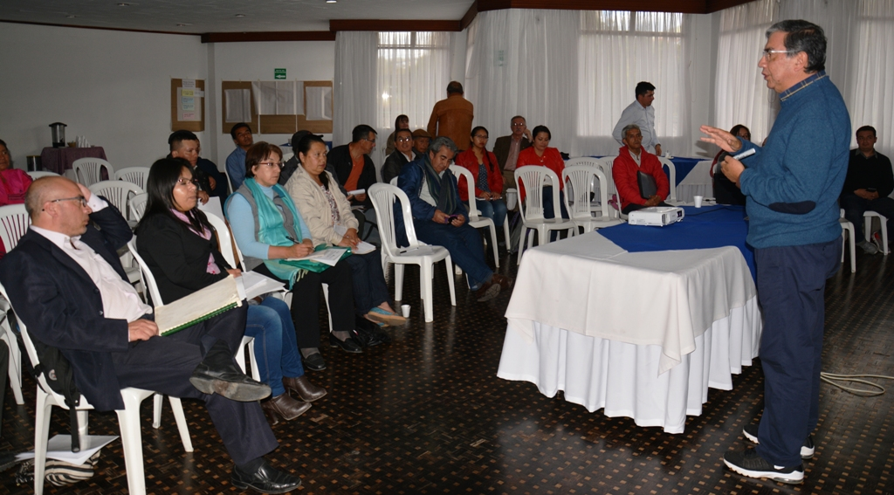

En una sesión ordinaria realizada por el Consejo Municipal de Desarrollo Rural, liderada por la Secretaría de Agricultura de Pasto, se logró conformar la Mesa Municipal Agroclimática, iniciativa que pretende ser modelo a nivel nacional y que tiene como propósito, beneficiar a la comunidad del sector rural en la adopción de medidas frente al cambio climático.

Durante la jornada el Consejo aprobó de manera unánime, continuar el acompañamiento del proyecto denominado ‘Implementación de una red meteorológica agrícola y mesas agroclimáticas participativas para los corregimientos de Buesaquillo, Cabrera y San Fernando’.

En un segundo momento de la reunión, se realizó taller con el objetivo de dialogar sobre las predicciones climáticas para los próximos meses y las perspectivas agroclimáticas de cultivos, el cual será una herramienta básica para que los agricultores logren sacar sin inconvenientes sus cultivos de productos como la papa, cebolla, maíz, con buenas prácticas de manejo, amigables con el ambiente, así como estar preparados para los riesgos naturales que pueden sufrir frente a las consecuencias del cambio climático.

Edmundo Guerrero, agricultor e integrante del Consejo Municipal de Desarrollo Rural, manifestó sobre la importancia de esta iniciativa ya que es una herramienta que se obtiene para una mejor producción y utilización de buenas prácticas en los cultivos. “Apoyamos de manera unánime el desarrollo de este proyecto para tener mayor productividad y rentabilidad en el campo, ya que si los efectos del cambio climático no lo sabemos manejar, nos afecta tanto en nuestra seguridad ambiental, y en nuestros cultivos”.

Al final del evento, el secretario de Agricultura de Pasto, Jairo Gaviria, agradeció la inversión realizada por USAID para el proyecto ‘Implementación de una red meteorológica agrícola y mesas agroclimáticas participativas para los corregimientos de Buesaquillo, Cabrera y San Fernando’, el cual pretende ser modelo a nivel nacional con la aplicación de tecnologías para la predicción del tiempo con estación meteorológicas operadas por los propios campesinos.

Información: Secretario de Agricultura Jairo Gaviria. Celular: 3105980797 jgb-24@hotmail.com

Somos constructores de paz

PRESENTARÁN ACTIVIDADES PARA FOMENTAR LA CONVIVENCIA EN MERCADO EL POTRERILLO

La Secretaría de Salud, la Dirección de Plazas de Mercado, Acciones Colectivas de la ESE Pasto Salud, EMAS y el Colectivo de la Plaza de Mercado Potrerillo, han diseñado una propuesta denominada ‘Paseando Ando’, que busca generar en los comerciantes y trabajadores de Potrerillo, acciones de convivencia, compañerismo, pertenencia e identidad con su plaza.

Para conseguir este objetivo, los líderes y liderezas, han organizado diferentes actividades que permitirán el apoderamiento de este lugar, a través de una minga de aseo, un campeonato de voleibol y diferentes juegos tradicionales, y así mostrar una plaza digna, competitiva y en paz.

La programación será socializada este miércoles 10 de agosto a partir de las 9 de la mañana en una rueda de prensa que se realizará en el Auditorio de la Contraloría, ubicado en el segundo piso de la Casa de Don Lorenzo, carrera 25 con calle 19, esquina.

Somos constructores de paz

CONTINÚA PROCESO PARA LOS AJUSTES AL PLAN DE ORDENAMIENTO TERRITORIAL

El Secretario de Planeación de Pasto, Afranio Rodríguez Rosero, informó que la Administración Local, continúa el proceso para los ajustes al Plan de Ordenamiento Territorial POT 2015-2027, al tiempo que informó que las construcciones que se vienen ejecutando en la actualidad, están enmarcadas con licencias del anterior POT.

Además indicó que hay dificultades con los usos mixtos que permiten en un área residencial, implementar un establecimiento comercial de alto impacto como por ejemplo bares. “Haremos los ajustes teniendo en cuenta el aspecto jurídico y técnico para no tener conflictos y estar acordes a la realidad”.

El funcionario aseguró que el actual POT es muy teórico lo que no permite en la práctica desarrollar adecuadamente el ordenamiento de la ciudad y recordó que la Secretaría de Planeación no es la dependencia competente para el control físico de las construcciones ya que esta labor es función de la Secretaría de Gobierno Municipal.

Información: Secretario Planeación Afranio Rodríguez. Celular: 3155597572 afraniorodriguez@gmail.com

Somos constructores de paz

INICIAN OBRAS DE REMODELACIÓN, SALA INTERNA DE LA TERMINAL TERRESTRE DE PASTO

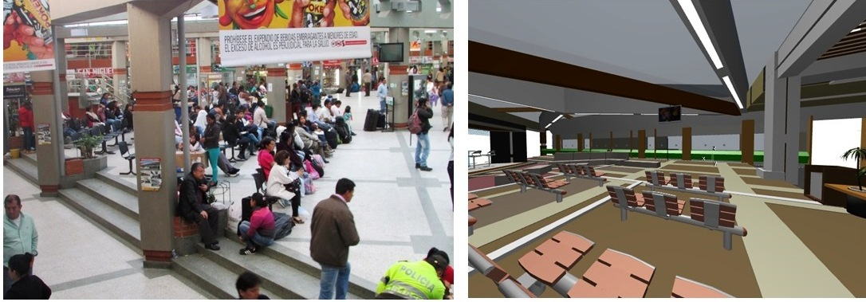

El gerente de la Terminal Terrestre de Pasto, Fabio Hernán Zarama Bastidas dio a conocer que se inició la remodelación de la sala interna, obras que hacen parte de la segunda fase del macro proyecto de renovación de la Terminal de Transportes.

En esta segunda fase en la que se invertirán $155.969.450 pesos adjudicados bajo licitación abreviada en la Junta Directiva y Asamblea de Socios, tiene como objetivo el bienestar, comodidad y tranquilidad de todos los usuarios, señaló el directivo.

“La sala interna del edifico de la terminal tendrá un diseño adecuado a las necesidades actuales de los clientes, usuarios y comunidad en general, que utilizan habitualmente las instalaciones, generando un espacio amable, acogedor e innovador”, manifestó Zarama Bastidas quien ofreció disculpas a los usuarios de la terminal debido a las incomodidades que se presentarán por las obras.

Información: Gerente Terminal de Transportes, Fabio Zarama Bastidas. Celular: 3005756959

Somos constructores de paz

SOCIALIZAN SEÑALÉTICA DE PARADEROS PARA CENTRO HISTÓRICO DE LA CIUDAD

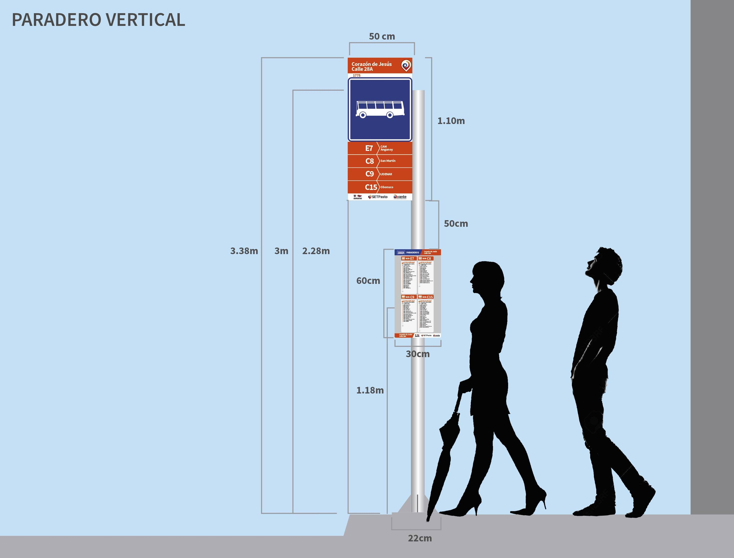

Avante presentó ante la comunidad, el proyecto de Paraderos y Señalética para el Centro Histórico de la Ciudad de Pasto, organizada por el Área de Operaciones de la entidad con el fin de que la ciudadanía se informe, participe y conozca la ejecución que se llevará a cabo en esta zona de la ciudad.

Darío Mauricio Guerrero Bravo, líder del Área de Operaciones, dio a conocer la ubicación de los 31 paraderos y la señalética que informará a los usuarios sobre su localización espacial al interior del sistema, las rutas que hacen parada en el mismo, y la información pertinente y de utilidad para el óptimo manejo del sistema por parte del usuario.

El equipo de Operaciones de Avante explicó como el diseño de los paraderos y la señalética, cumplen la normatividad requerida y están pensados en pro de favorecer la libre movilidad tanto del peatón como de la flota de buses de la ciudad. Los asistentes tuvieron la oportunidad de intervenir y resolver inquietudes en temas como el buen uso del espacio público del centro, la instalación de los debidos anclajes en las calles de la ciudad, el componente de inclusión para personas con algún tipo de discapacidad, entre otros.

Avante explicó que sí se realizará una “Pedagogía para la interpretación de la señalética” por parte de la entidad y del contratista que ejecuta el proyecto, resolviendo la preocupación de la ciudadanía por la lectura y buen uso de los mobiliarios.

Finalmente, se anunció la nueva aplicación web que pronto le permitirá al usuario, tener información real de las rutas del transporte público y del tránsito de la ciudad. Se hace la invitación a la comunidad a informarse y participar a través de la página web de la entidad, la página web de operaciones y las diferentes redes sociales con las que cuenta Avante.

Información: Gerente Avante Diego Guerra. Celular: 3155800333 guerradiegoc@hotmail.com

Somos constructores de paz

PEDAGOGÍA DE SEGURIDAD VIAL Y CONDUCCIÓN DEFENSIVA EN VÍAS DE PASTO

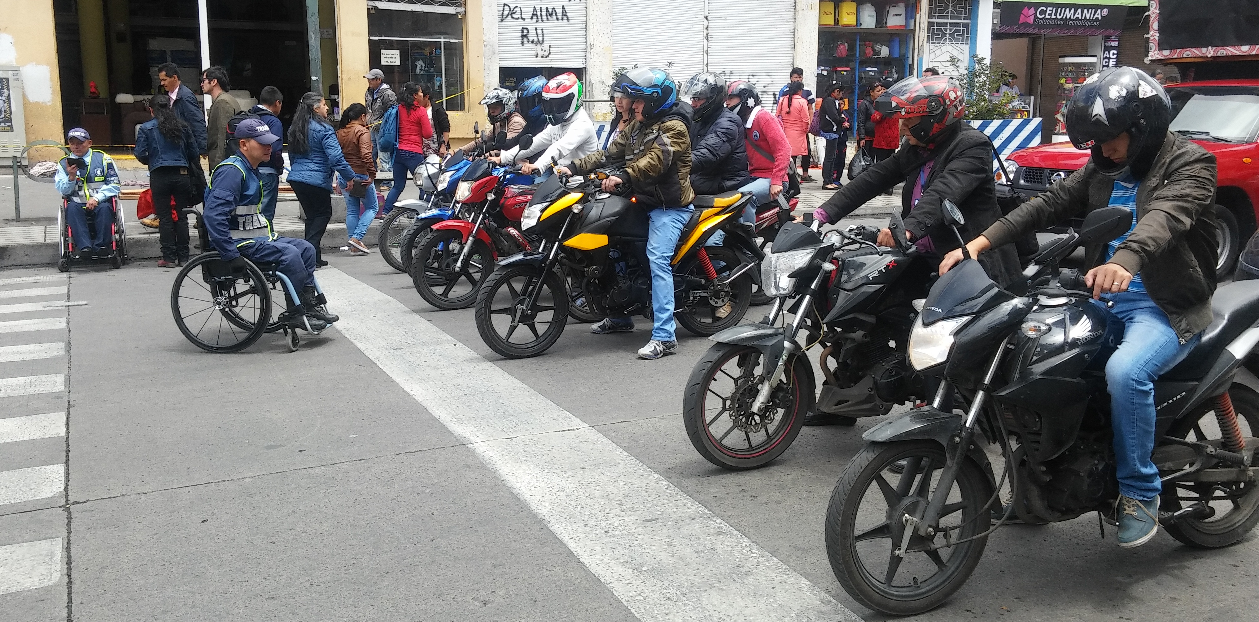

Desde ayer martes 9 de agosto de 2016 durante las horas pico, el Equipo de Seguridad Vial de la Secretaría de Tránsito y Transporte de Pasto inició como actividad fundamental, recordar a cientos de conductores de todo tipo de vehículos, la importancia de no estacionarse en la intersección entre calle y carrera si la vía por donde transita esta congestionada.

Otras de las recomendaciones, están enfocadas a respetar los semáforos, cebras, pares, llevar el casco abrochado, cinturón bien colocado, no hablar por celular mientras se conduce, entre otras recomendaciones.

Los conductores que no acaten las normas y señales de Tránsito, serán sancionados con el pago de multas pecuniarias. Hasta el momento el grupo de seguridad ha logrado capacitar más de 12 mil conductores, hecho que ha permitido disminuir la tasa de accidentalidad en esta ciudad.

Información: Secretario de Tránsito Adrián Mauricio del Hierro Regalado. Celular: 3046795492 adrian.hierro@hotmail.com

Somos constructores de paz

PASTO DEPORTE DESARROLLARÁ TERCERA CICLOVÍA NOCTURNA EN EL BARRIO PANDIACO

El Instituto Pasto Deporte invita a los habitantes del barrio Pandiaco y de los sectores aledaños, a participar este jueves 11 de agosto entre las 6 de la tarde y las 9 de la noche, en la Tercera Ciclovía Nocturna del presente año.

Todos los asistentes disfrutarán de diferentes alternativas para recrearse, hacer deporte y realizar actividad física. Para tal fin se cerrarán algunas calles de Pandiaco, donde los deportistas podrán salir con total seguridad en bicicleta, patines, trotando o caminando con su mascota.

De igual manera, el Equipo de Monitores del Programa de Hábitos y Estilos de Vida Saludables Zarandéate Pasto, coordinará desde una tarima las sesiones de Gimnasia Aeróbica Musicalizada y Rumba Aeróbica para toda la comunidad.

La ciudadanía de este sector de la capital nariñense, podrá practicar las disciplinas del Tenis de Mesa, Fútbol Tenis y Ajedrez; mientras que las niñas y niños se divertirán en los inflables y con las manualidades de las "Manitas Creativas".

La Alcaldía de Pasto y el Instituto Pasto Deporte reiteran el llamado para que los habitantes de esta zona del municipio participen de la estrategia de Ciclovías Nocturnas, que se convierte en una posibilidad para que desde la utilización del espacio público se haga un buen uso del tiempo libre.

Información: Director Pasto Deporte Pedro Pablo Delgado Romo. Celular: 3002987880 pedrodelgado1982@gmail.com

Somos constructores de paz

Oficina de Comunicación Social
Alcaldía de Pasto

